
双流区李鹏名师工作室

2021-2023学年度

个

人

研

修

成

果

成都芯谷实验学校 张美文

目 录

一、三年研修计划 1
二、2021学年度研修成果 5
三、2022学年度研修成果 8
四、2023学年度研修成果 17
五、三年研修总结 23

一、三年研修计划
（一）2021学年度研修计划

一、研修目标：
1、研读《义务教育英语课程标准》，深入理解、掌握新课程的基本理念，并有意识的落实，践行在日常工作中，不断发现问题，总结研究，在现实中解决现有问题。
2、结合学情，探索英语教学的有效途径，提高教学质量，培养学生学习英语的兴趣。参加外研社开展的教学展评活动、课外阅读活动以及各类市级、区级比赛等，在听课磨课研课中夯实教学理论、提升教学水平。
3、探索适合学生运用的教学方法，使学生更加愿学、乐学。从学生的共性问题出发，整理研究点，查阅文献，撰写德育类论文参赛或投稿，提升教育水平，为班主任工作做准备。
4、利用好网上学习平台，自主购买优质书籍，坚持每天都有新知识的输入，定期整理所学，写反思笔记或论文，进行高质量输出。

二、研修方式：
1、工作室集体研修：积极参与工作室的交流研讨，将工作室培训学习与自己的教育教学实践有意识的紧密结合起来。在行动中解决问题，在问题中不断总结提炼，让自己理论水平也不断提升。保质保量完成工作室的计划与学习；
2、个人学习：结合自己的教学实践和教学经验，对以优化教学过程的基本原则、培养学生创新思维习惯和学培养学习能力的教学模式、及对英语教学资源的有效开发、整理和归类的研究等方面进行探索和专题总结。对工作室内各位教师的公开课与研修资料进行分析、比较、系统总结。不断扩大自己研究的局限性，让教育教学更具体扎实有效开展，提高自身自主研修能力。
（二）2022学年度研修计划

一、研修目标：
1、继续研读《义务教育英语课程标准》，深入理解、掌握新课程的基本理念，并有意识的落实，践行在日常工作中，不断发现问题，总结研究，在现实中解决现有问题；
2、探索思维品质培养的策略，收集相关文献，完成成都市菜单培训讲座，撰写理论类论文参赛或投稿。
3、基于初中英语阅读教学中创新思维培养实践策略，完成送教活动，送教完成后撰写实践类论文参赛或投稿。
4、结合学情，探索英语教学的有效途径，提高教学质量，培养学生学习英语的兴趣。并继续参加外研社开展的教学展评活动、课外阅读活动以及各类市级、区级比赛等，在听课磨课研课中夯实教学理论、提升教学水平。
5、探索适合学生运用的教学方法，使学生更加愿学、乐学。从学生的共性问题出发，整理研究点，查阅文献，撰写德育类论文参赛或投稿，提升教育水平，为班主任工作做准备。
6、利用好网上学习平台，自主购买优质书籍，坚持每天都有新知识的输入，定期整理所学，写反思笔记或论文，进行高质量输出。

二、研修方式：
1、工作室集体研修：积极参与工作室的交流研讨，将工作室培训学习与自己的教育教学实践有意识的紧密结合起来。在行动中解决问题，在问题中不断总结提炼，让自己理论水平也不断提升。保质保量完成工作室的计划与学习；
2、个人学习：广泛阅读，进步修养。在课余生活中广泛浏览各类教育书籍，使自己的专业理论知识有更大的进步。要学习针对中学生心理健康教育、学生心理疏导的各类书籍，要全面把握学生的心理特点，善于应用技能，有针对性地进行思想教育工作。同时，勤动脑常反思。在教学中要备好课，要针对教学中的不足及时查漏补缺，及时寻求帮助、进行反思，并总结方法，逐步形成自己的教学风格。借助工作室平台，向导师和伙伴们积极学习，提升自己的教育教学水平，让自己成为更加优秀的一名教育工作者。
（三）2023学年度研修计划

一、研修目标：
1、探索思维品质中的人格倾向内涵，收集相关文献，完成成都市菜单培训讲座，撰写理论类论文参赛或投稿。
2、凝炼教学主张，撰写教学主张生成背景及经过、教学主张的理论阐释、教学主张的实践价值。
3、继续研读《义务教育英语课程标准》，深入理解、掌握新课程的基本理念，并有意识的落实，践行在日常工作中，不断发现问题，总结研究，在现实中解决现有问题；
4、结合学情，分析近五年成都市中考英语题，探索初三英语教学的有效途径，提高教学质量，培养学生学习英语的兴趣。并继续参加各类国家省市级、区级比赛等，在听课磨课研课中夯实教学理论、提升教学水平。
5、探索适合初三学生运用的教学方法，使学生更加愿学、乐学。从学生的共性问题出发，整理研究点，查阅文献，撰写德育类论文参赛或投稿，提升教育水平，为班主任工作做准备。
6、利用好网上学习平台，自主购买优质书籍，坚持每天都有新知识的输入，定期整理所学，写反思笔记或论文，进行高质量输出。

二、研修方式：
1、工作室集体研修：积极参与工作室的交流研讨，将工作室培训学习与自己的教育教学实践有意识的紧密结合起来。在行动中解决问题，在问题中不断总结提炼，让自己理论水平也不断提升。保质保量完成工作室的计划与学习；
2、个人学习：广泛阅读，进步修养。在课余生活中广泛浏览各类教育书籍，使自己的专业理论知识有更大的进步。要学习针对中学生心理健康教育、学生心理疏导的各类书籍，要全面把握学生的心理特点，善于应用技能，有针对性地进行思想教育工作。同时，勤动脑常反思。在教学中要备好课，要针对教学中的不足及时查漏补缺，及时寻求帮助、进行反思，并总结方法，逐步形成自己的教学风格。借助工作室平台，向导师和伙伴们积极学习，提升自己的教育教学水平，让自己成为更加优秀的一名教育工作者。

二、2021学年度研修成果

赛课获奖
2021.12 全国外研社教学展评活动二等奖
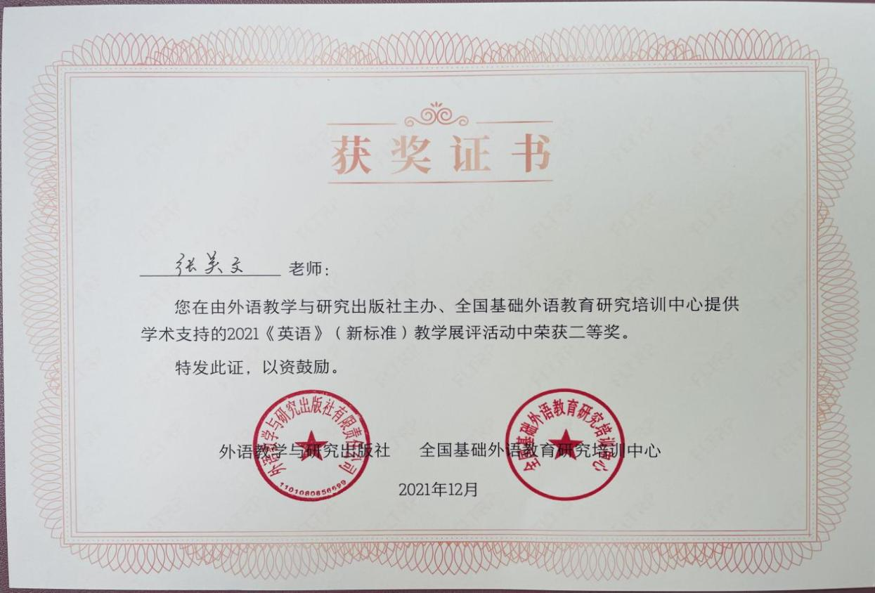

2021.12 双流区单元整体教学大赛一等奖
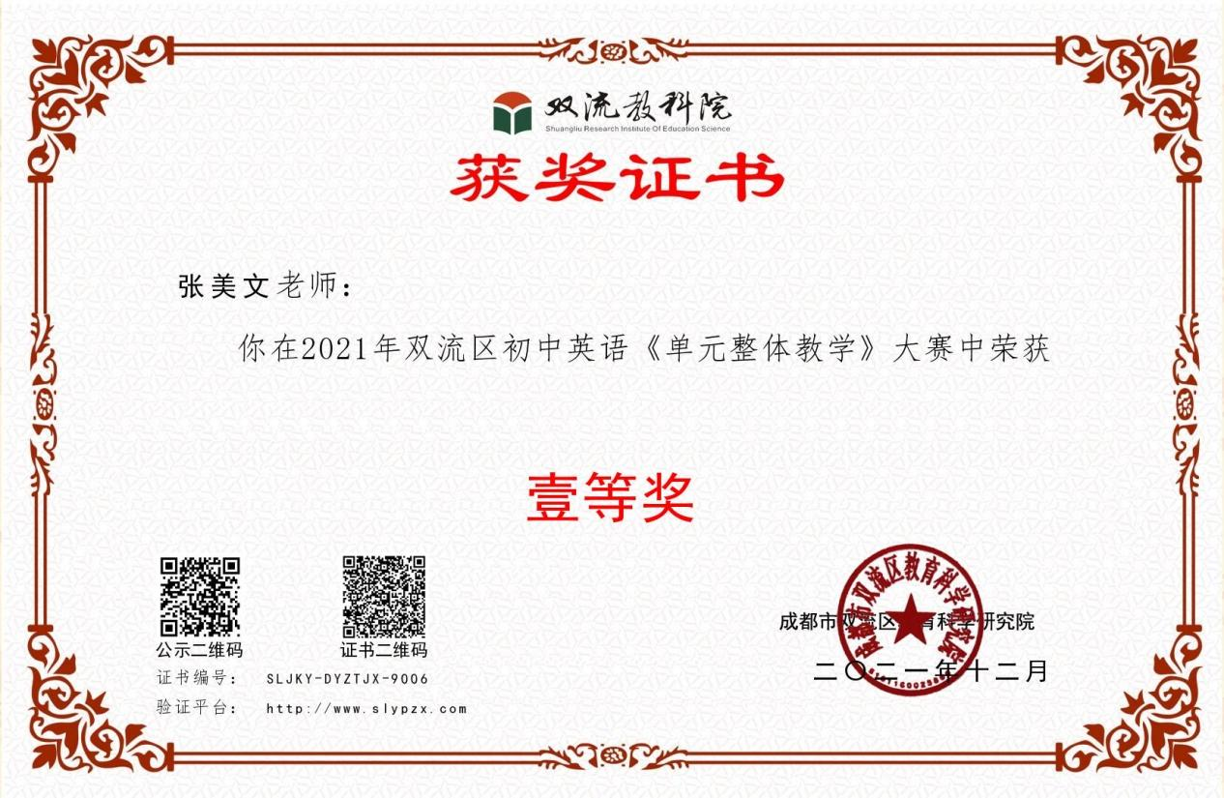

2022.03 加入编写双流区精品教学资源库
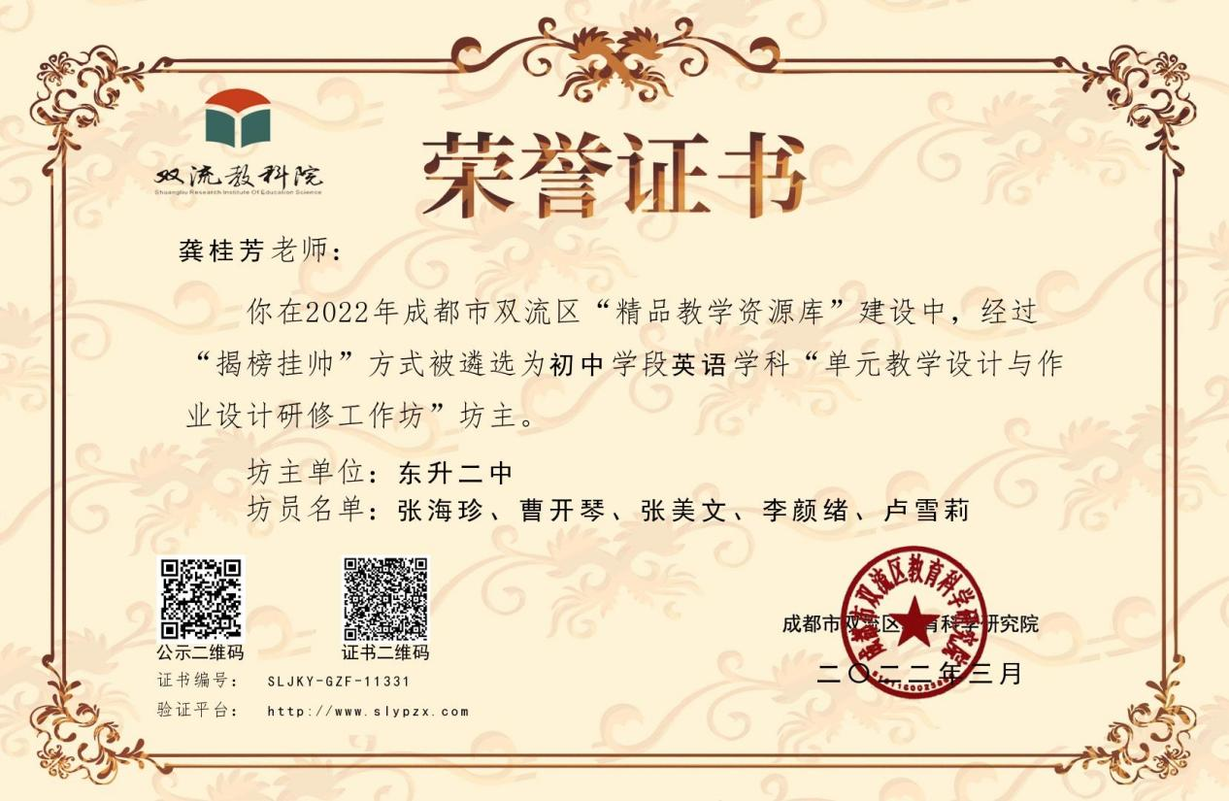

2022.05 双流区学科课程纲要评选活动一等奖
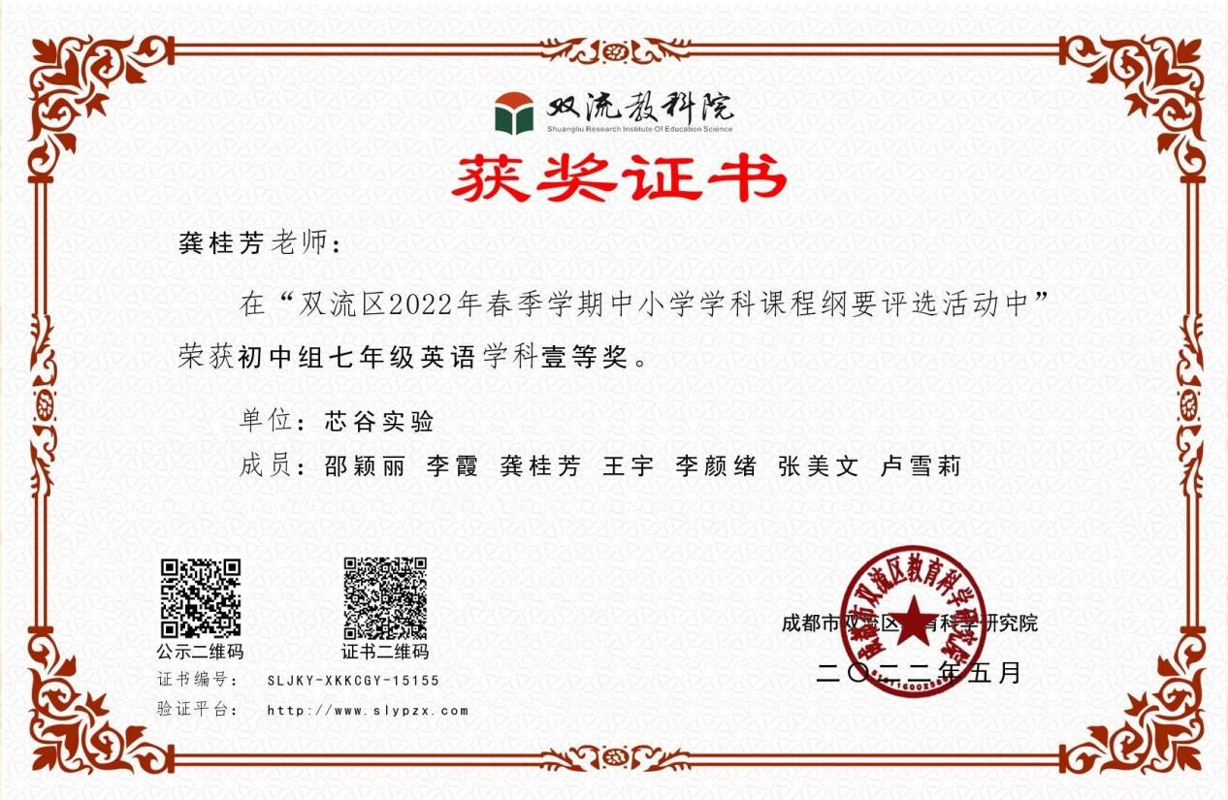

2022.05 双流区课标教材学情及原创题命制解读比赛 二等奖
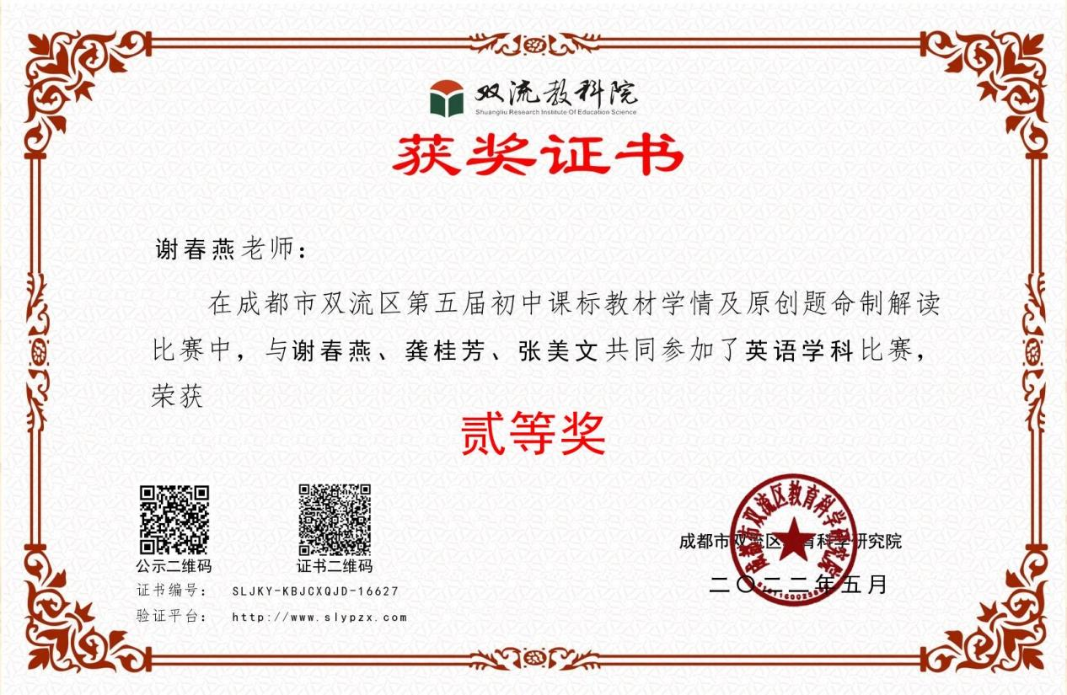
2022.06 校内讲座
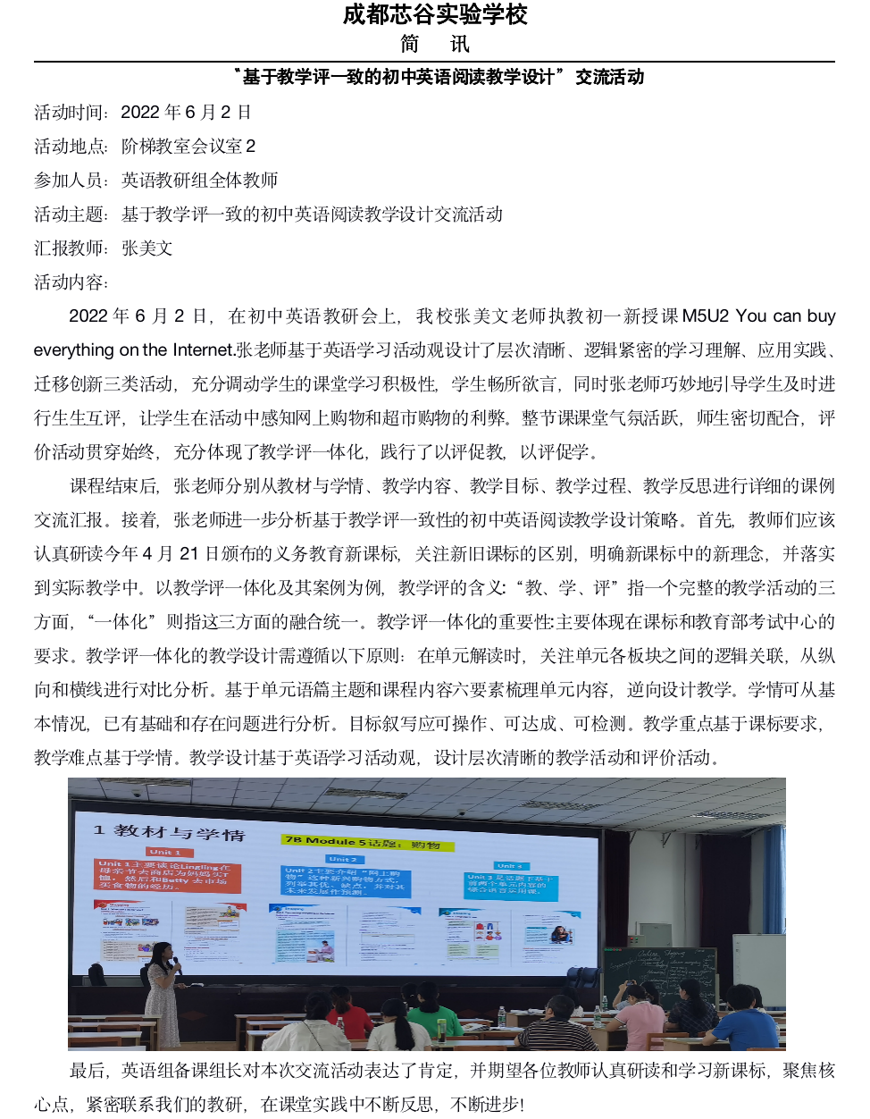

三、2022学年度研修成果
第一部分

一、获奖论文

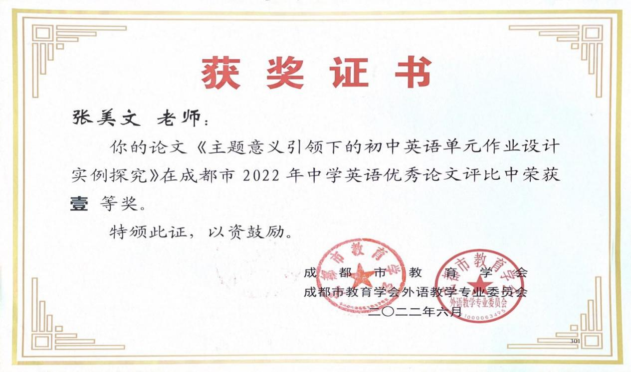
2022.06成都市论文一等奖

2023.02成都市德育成果三等奖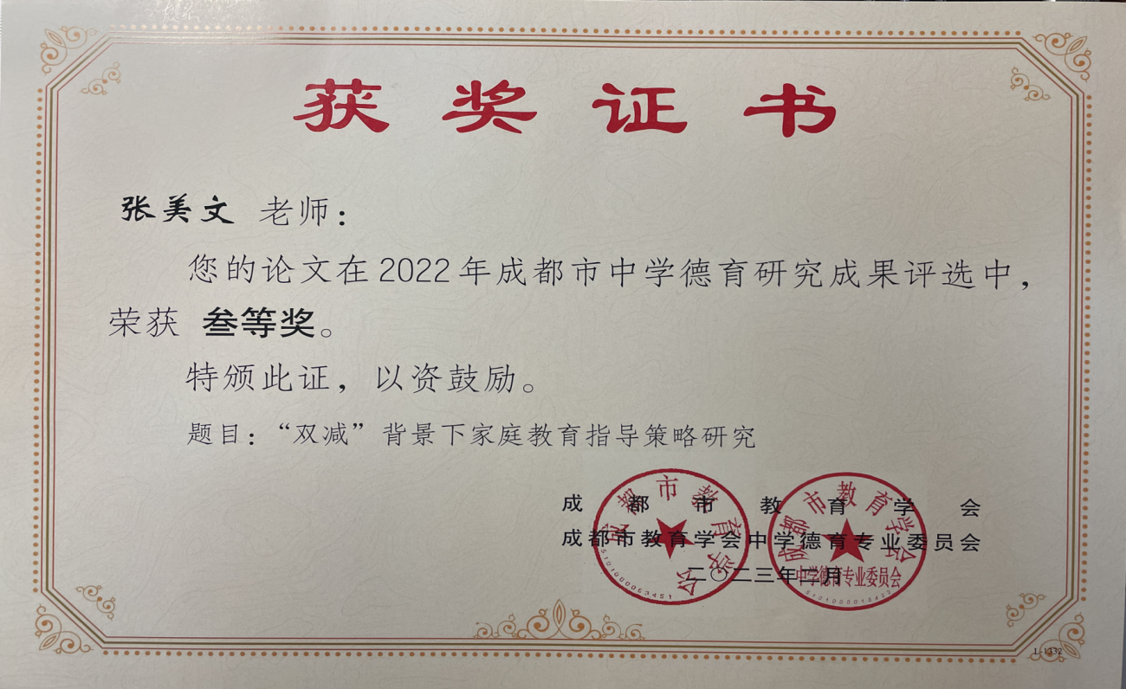

2023.02成都市德育成果三等奖
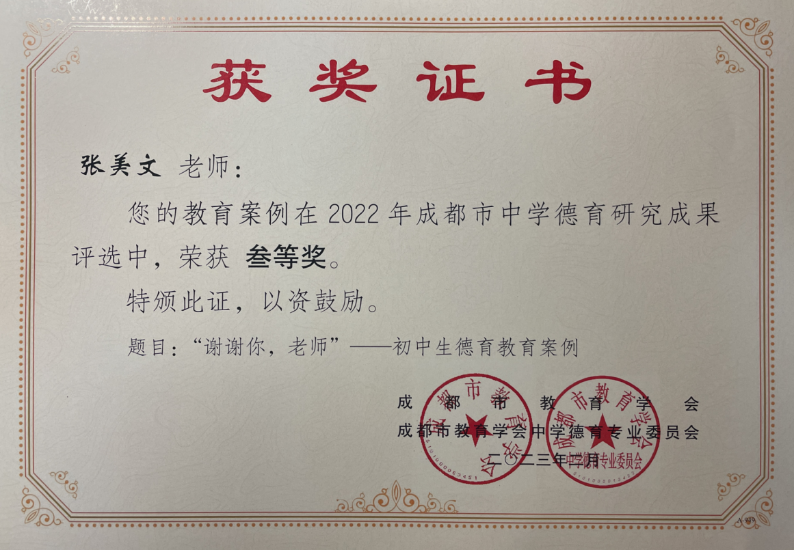

2022.09双流区国际理解教育论文三等奖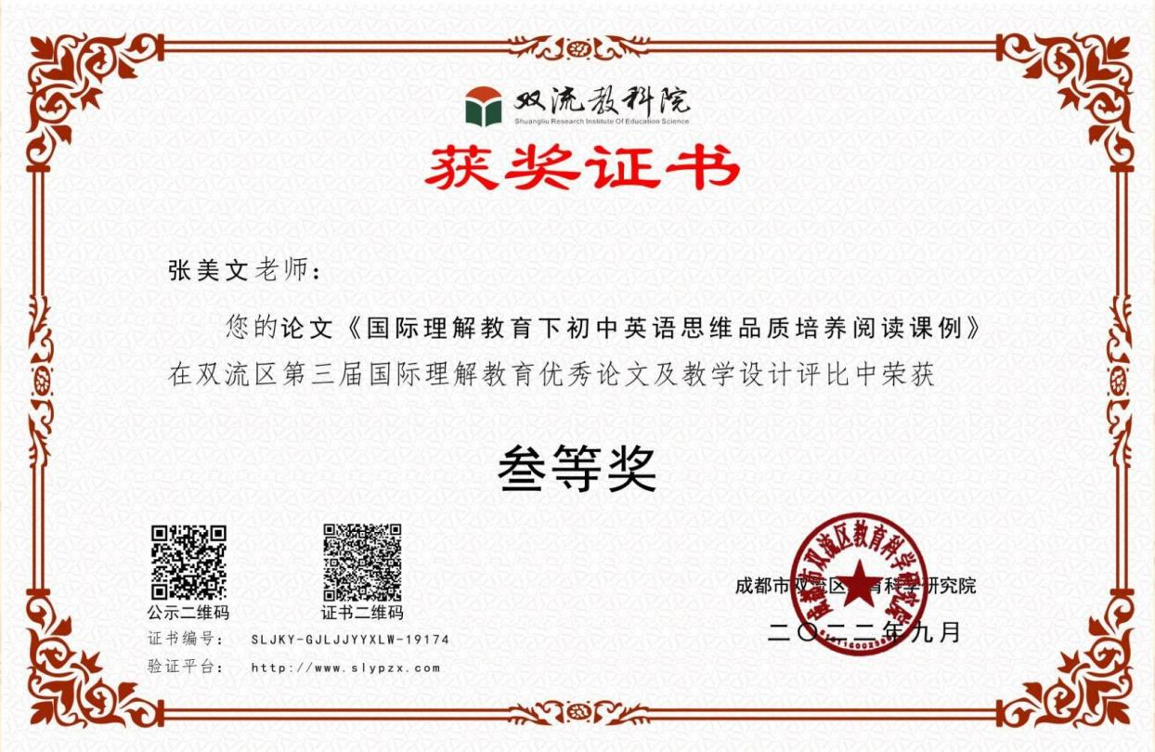

二、赛课获奖

2022.08外研社“外研之星”一等奖
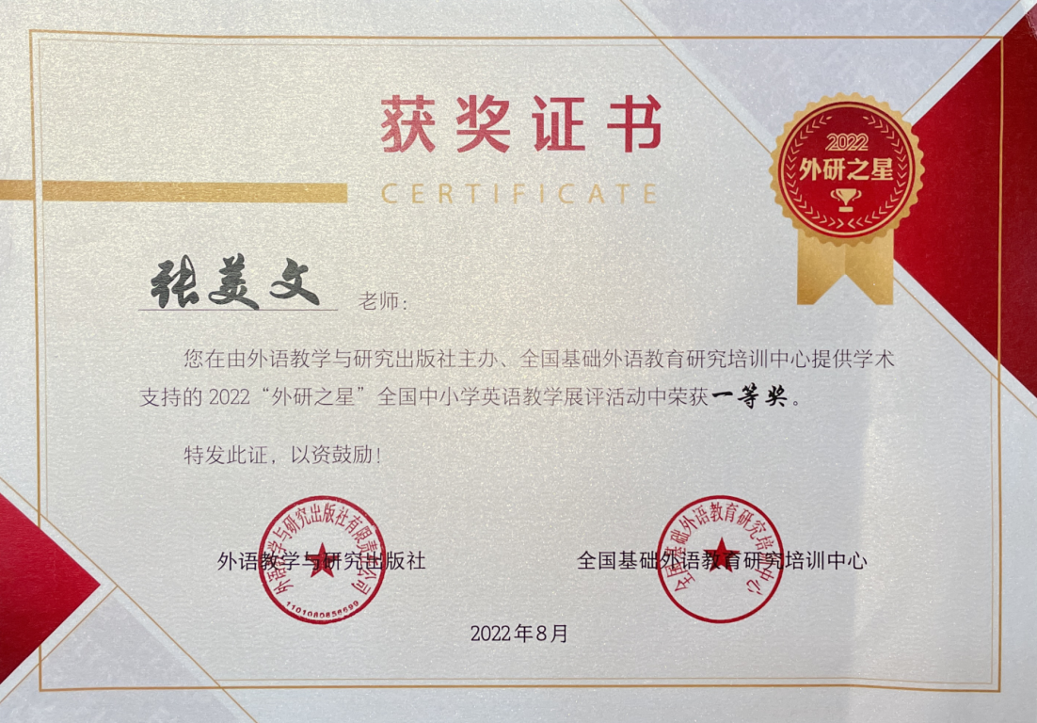
2022.07四川省“黑布林英语阅读”三等奖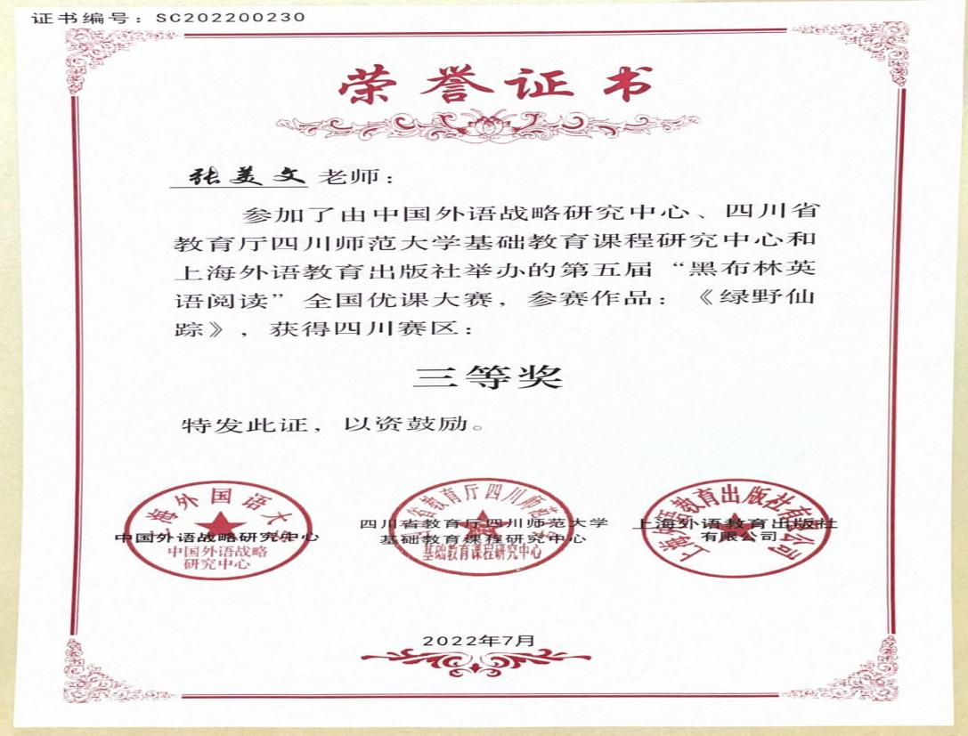

2022.12成都市融合信息技术三等奖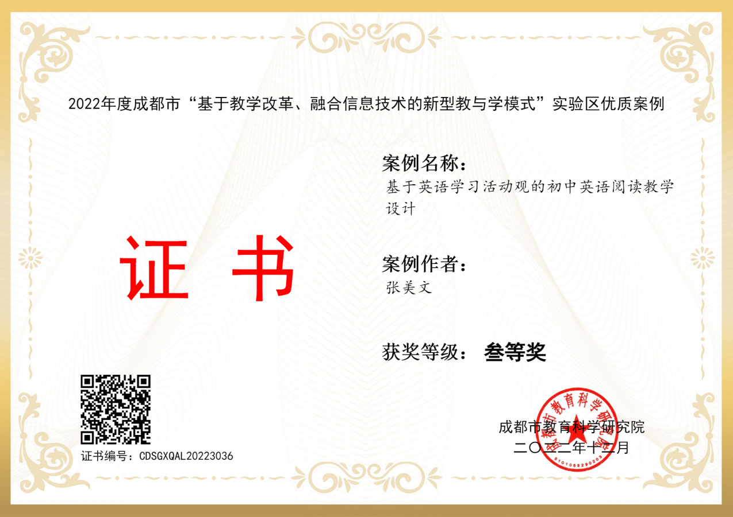

2023.06双流区“明日之星”一等奖
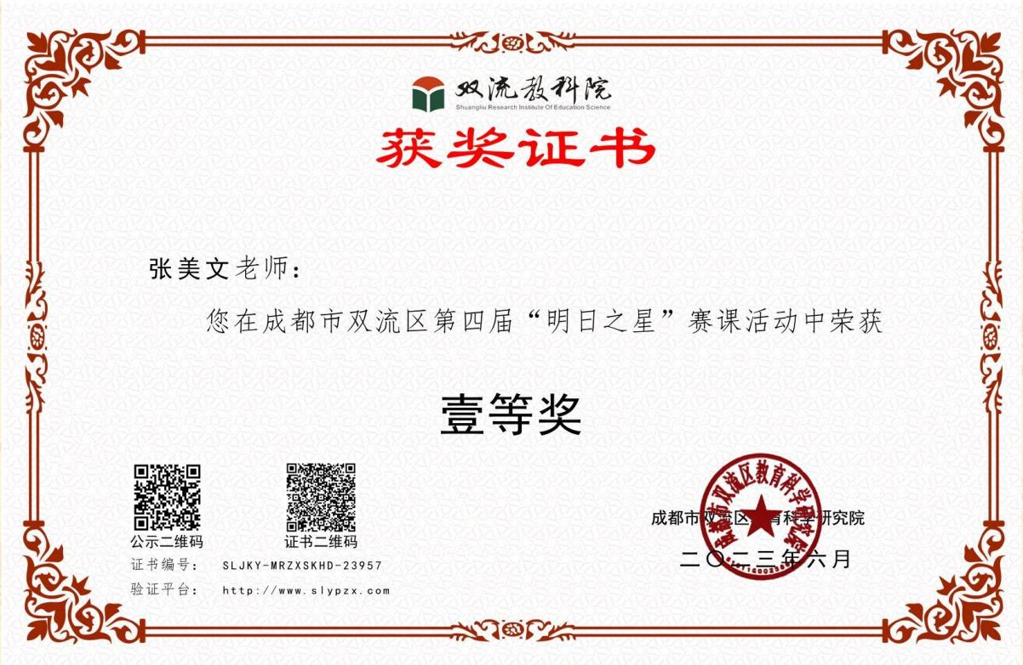
三、论文发表 暂无
四、专题讲座

2022.10全国基础外语教育研究培训中心特邀教师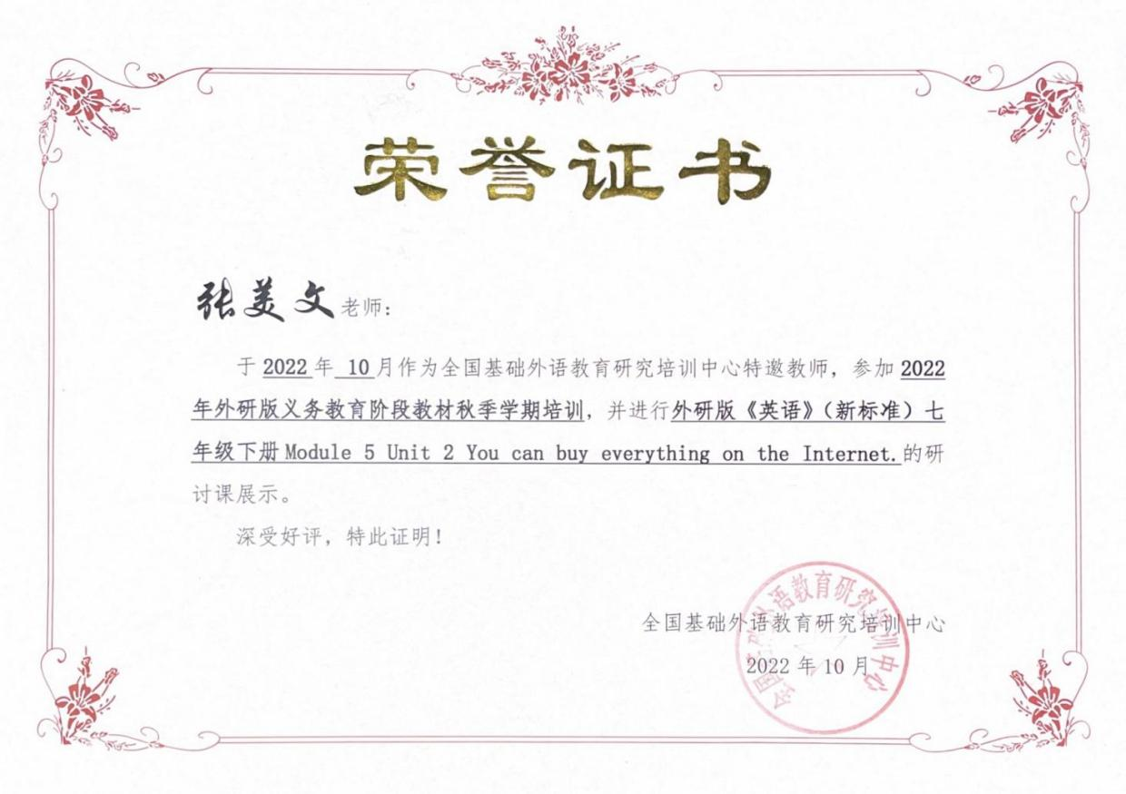

2022.11成都市菜单培训讲座主讲教师
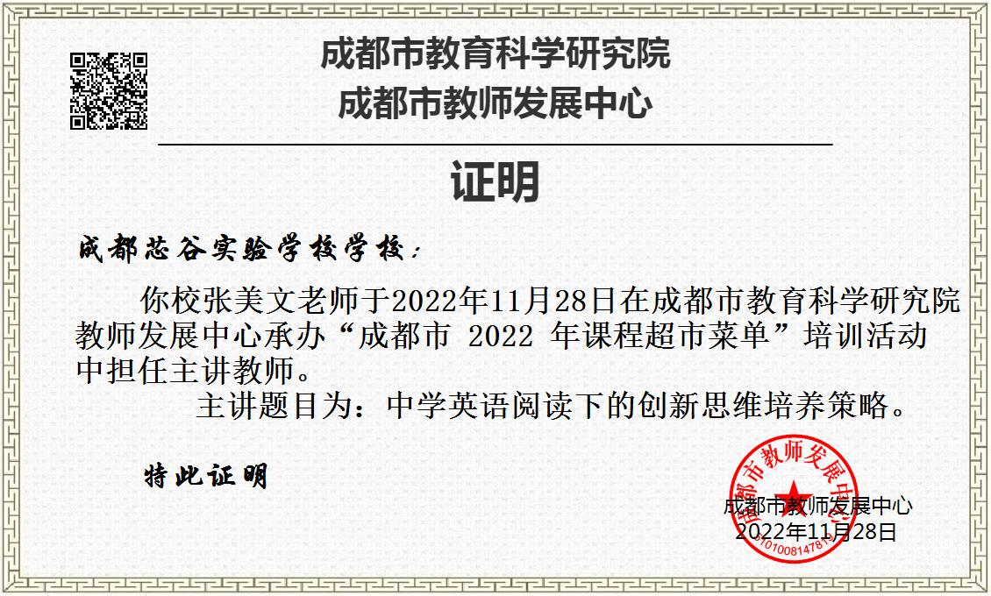

2023.04全国基础外语教育改革与发展研讨会示范课
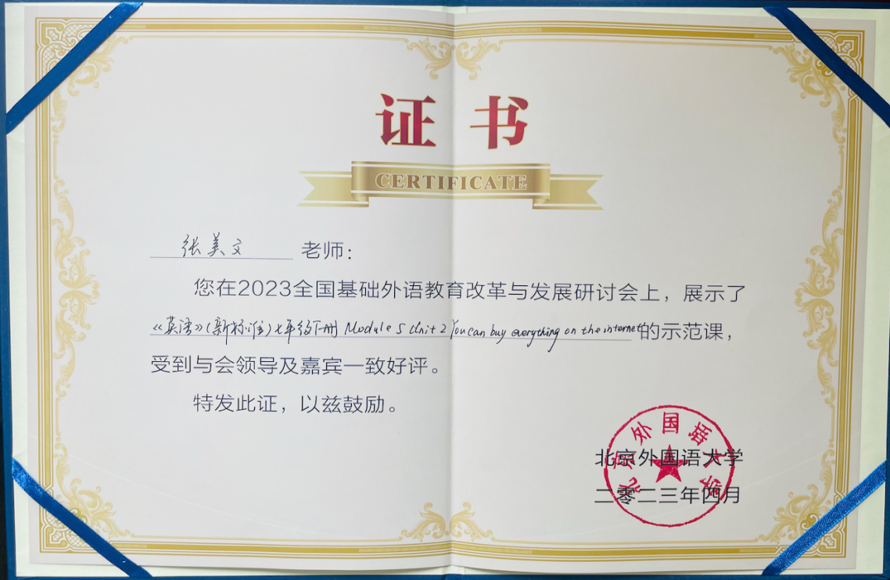

五、公开课
2022.09区名师工作室送教到成都芯谷实验学校
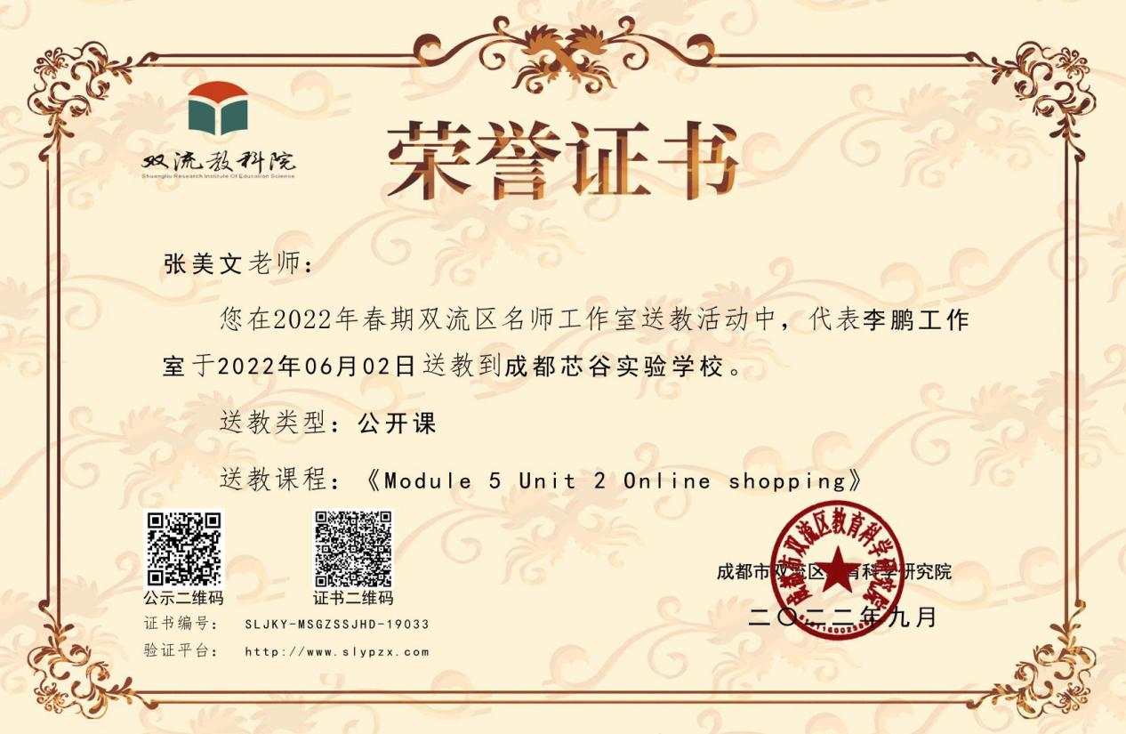

2023.03区名师工作室送教到胜利初中

六、个人荣誉 暂无
七、学科竞赛指导 暂无
八、著书 暂无

第二部分
- 2023年4月14日校内讲座
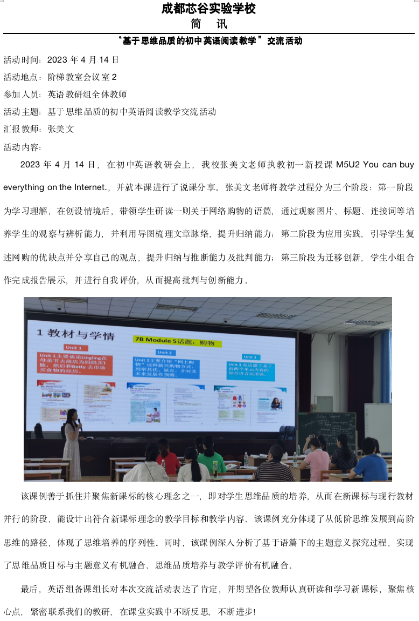
- 工作室讲座
（1）2022年11月3日工作室发言
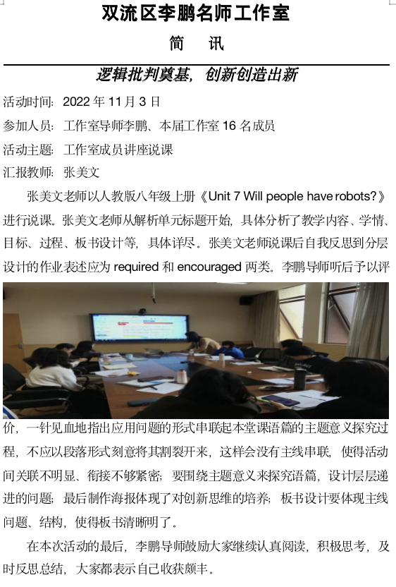
（2）2023年2月23日工作室发言
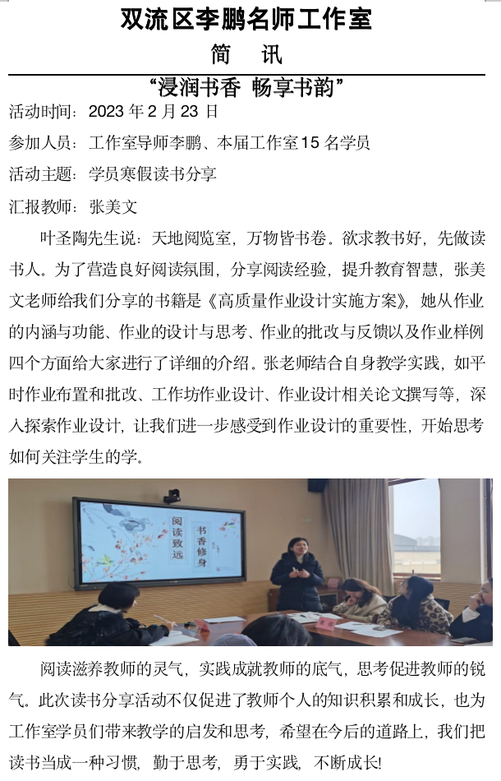

四、2023学年度研修成果
第一部分

一、获奖论文

2023.09成都市论文二等奖
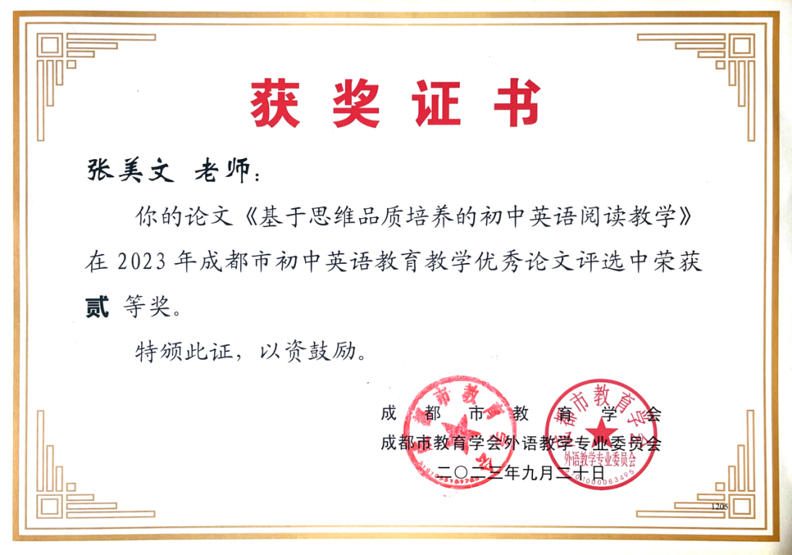
二、赛课获奖 暂无
- 论文发表
2024.04 《双流教育》论文发表
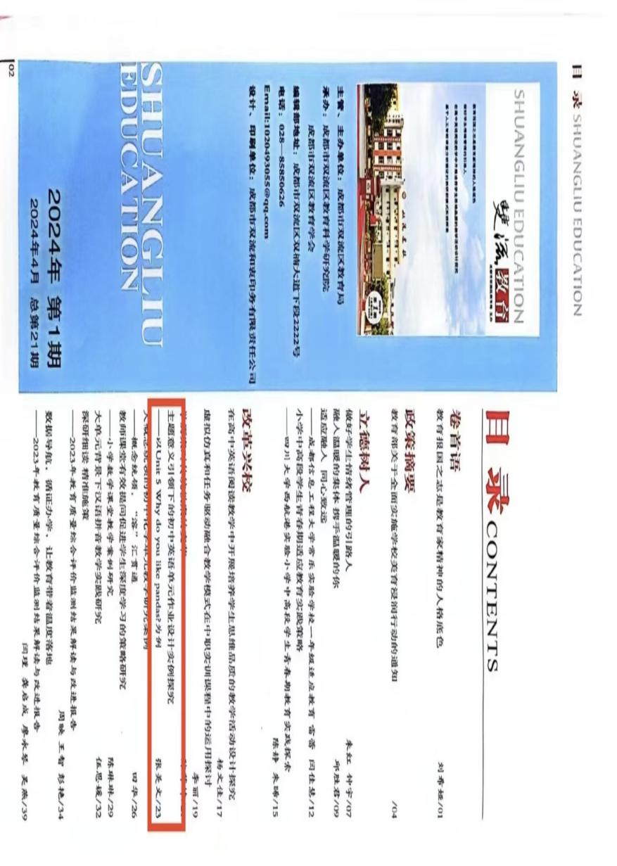
- 专题讲座
2024.03 学科网AI研修“名师面对面”公益直播活动
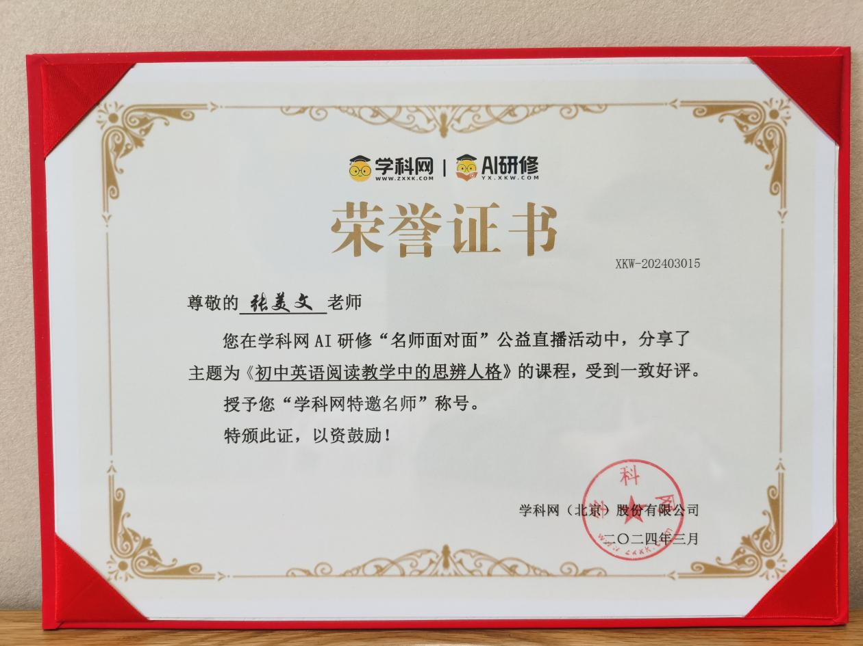

2023.12四川省课例讲座

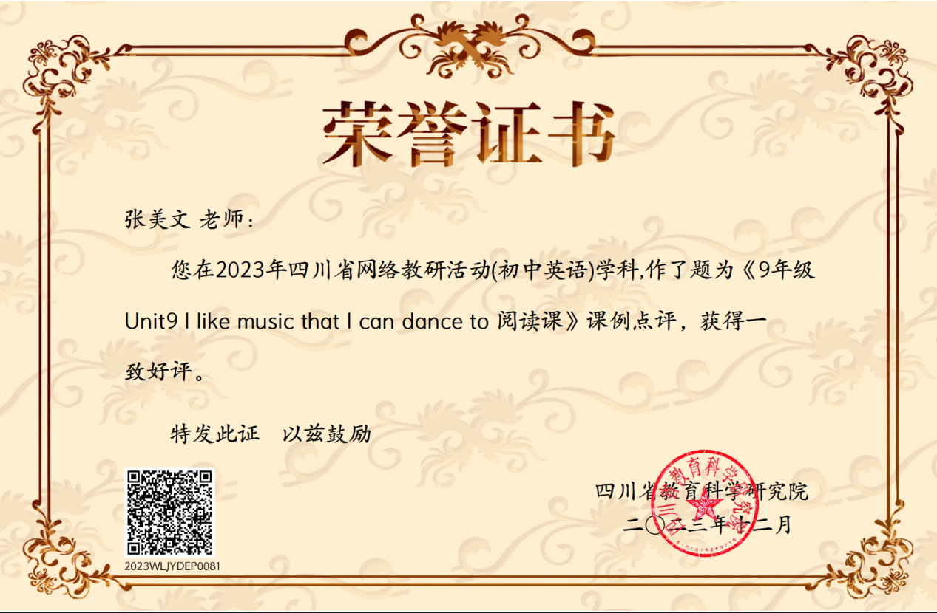

2023.09成都市菜单培训
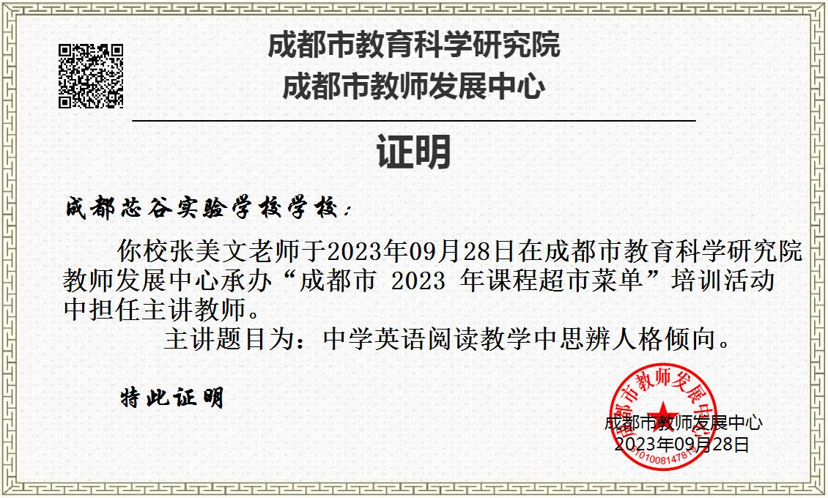

- 公开课
2024.01工作室送教到怡心第一实验学校
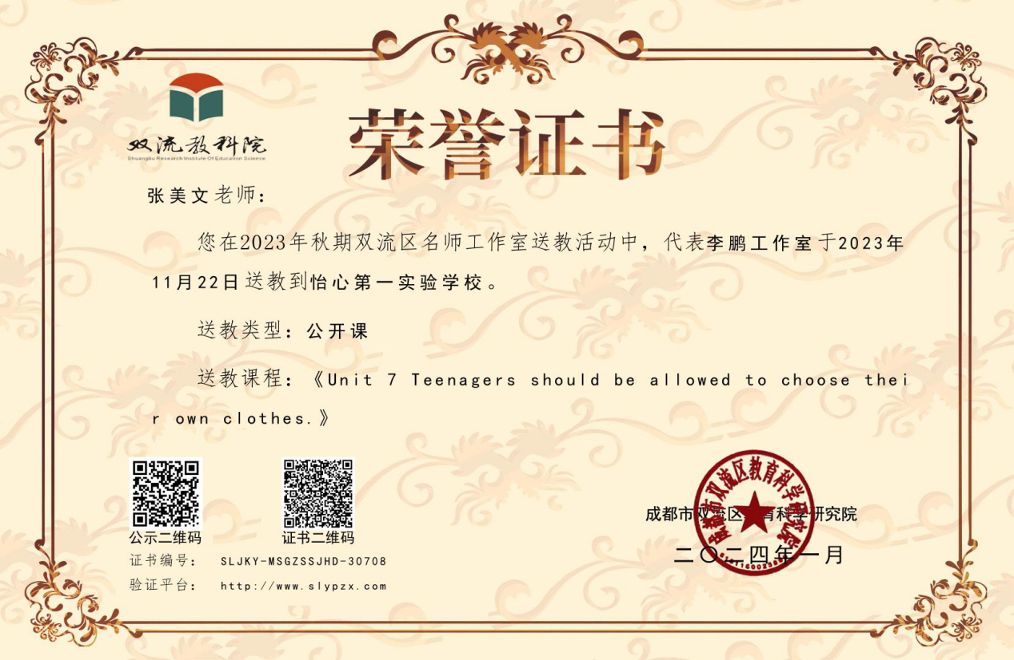

- 个人荣誉
2023.09双流区教坛新秀
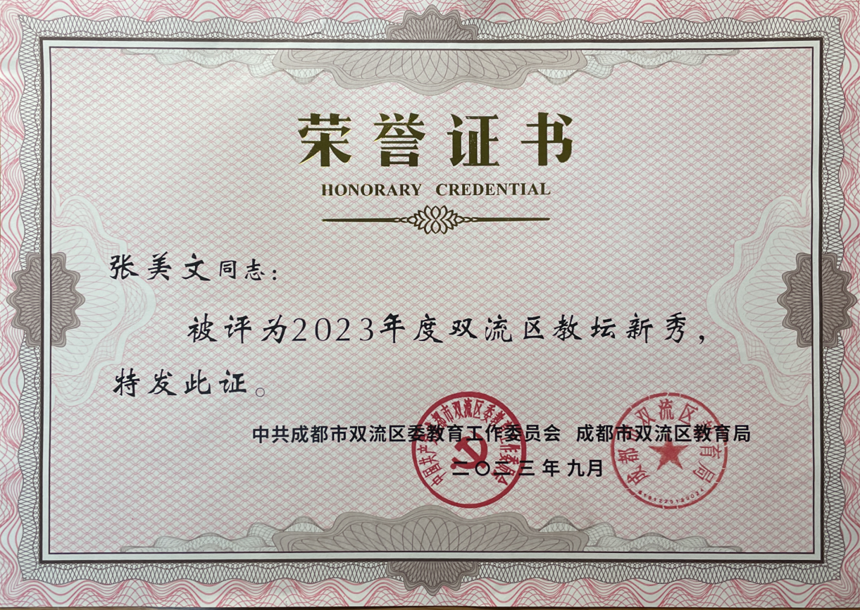

2023.07区工作室优秀学员
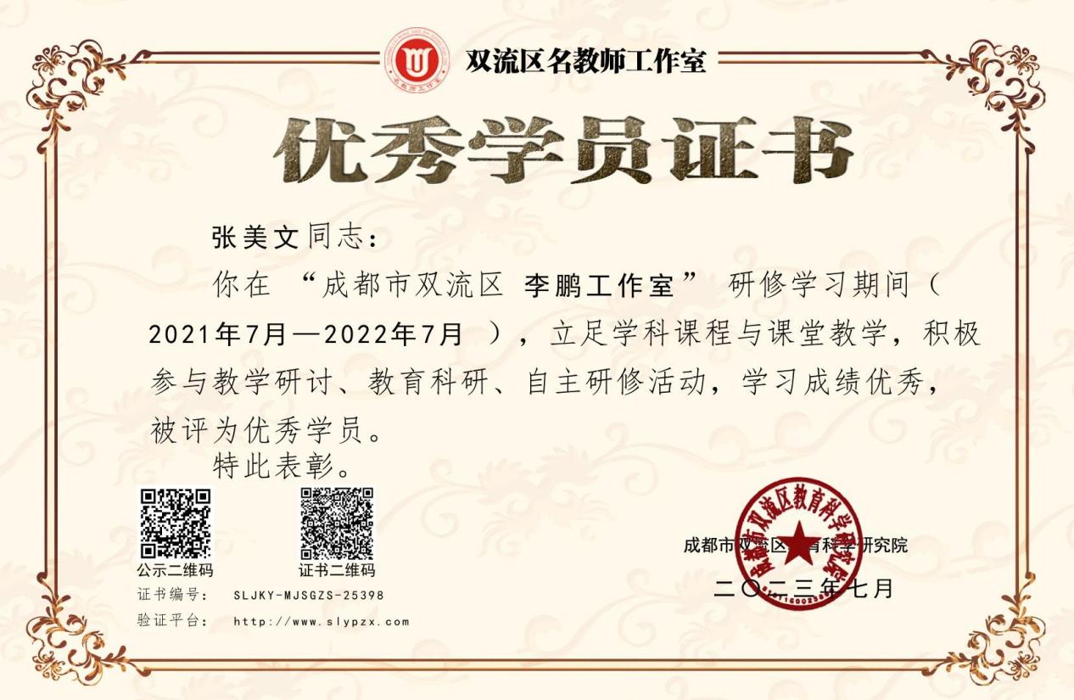
七、学科竞赛指导 暂无
八、著书 暂无
九、课题研究
2024.01 双流区教育科研课题
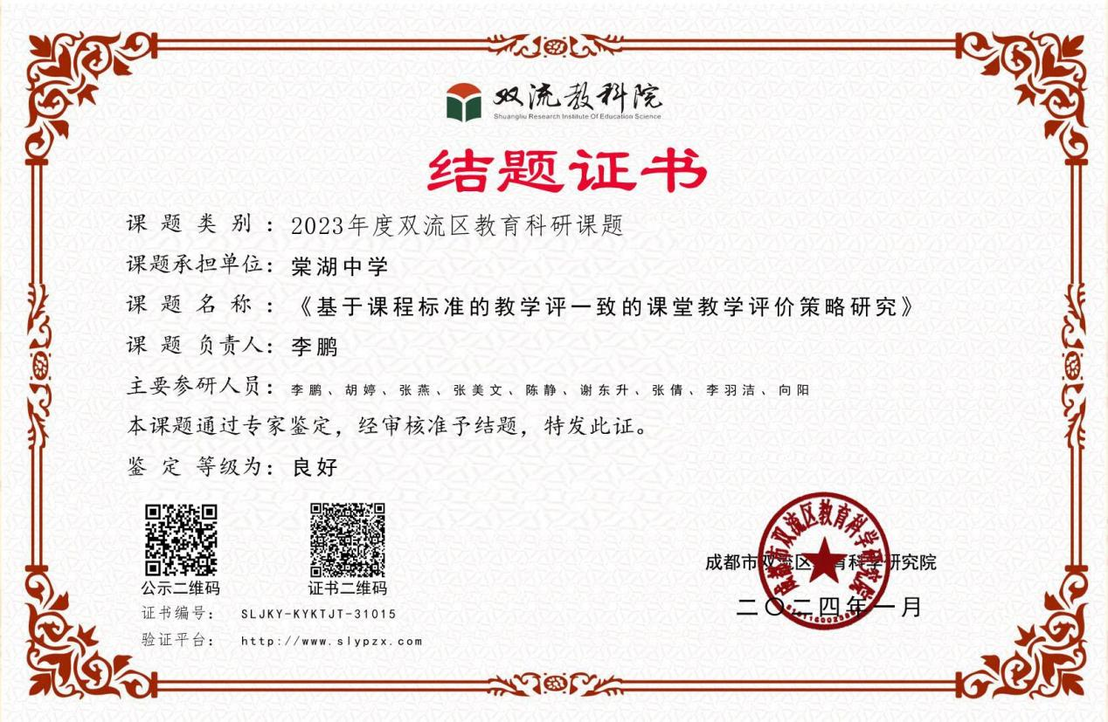

第二部分
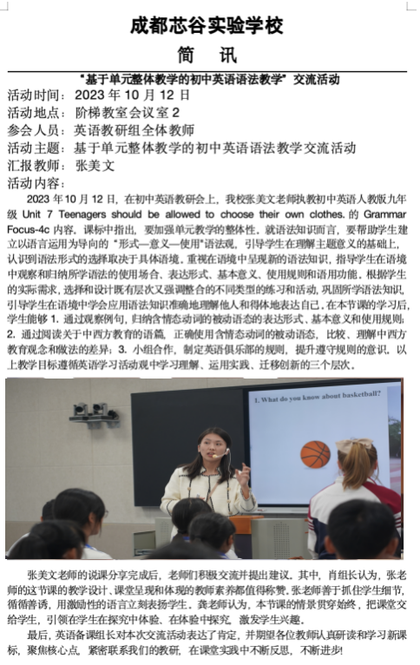
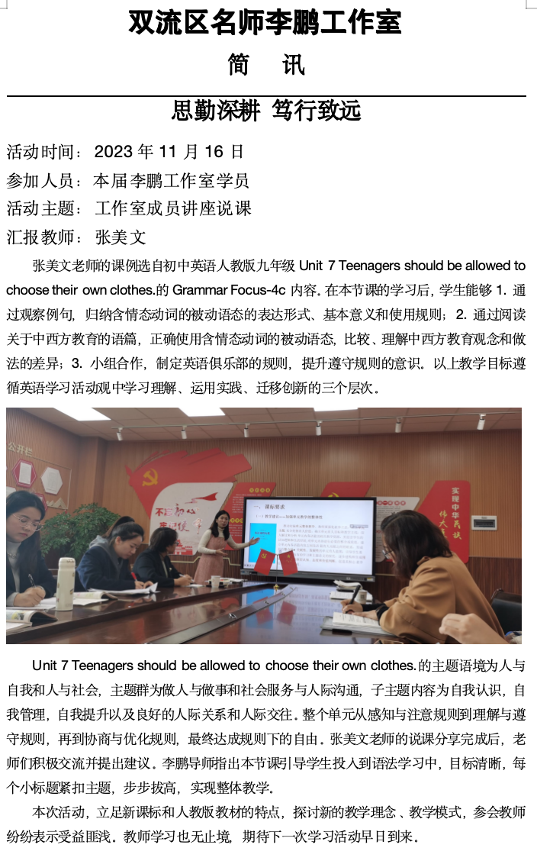

五、三年研修总结
（一）2021学年度研修总结
去年，我有幸能够加入双流区李鹏名师工作室，成为工作室的成员之一。在这一年的学习中，我受益匪浅，不仅开阔了视野，也提升了自身的教育素质。名师工作室的平台不仅为我们的个人发展提供了机会，同时也使我们认识到自身尚待提高之处。我对本学年学习情况总结分为工作室学习、个人成长和下阶段目标三方面，具体如下：

一、工作室学习
感谢这一年充实的工作室学习岁月，在李鹏导师的带领下，我们先后观摩了许多专家名师的讲座，参与工作室成员老师的磨课和观课，分享自主阅读的教育教学类书籍感想。
各位专家名师的讲座扎根理论，结合教学实际，引导我们反思自身教学。成都市高中教研员黄正翠老师的“高中原创题命制”讲座，点明了高中命题的方向及方法；龙泉驿区教育科学院黄诚老师关于“课题设计中存在的问题与写作建议”的讲座，为教师的课题写作思考提供反思方向和改进措施；张石山老师关于“怎样提高教师专业素质，走专业成长之路”的讲座，为教师的专业化成长给予宝贵建议；四川省教科院李兴勇老师的有关“怎样开展群文阅读”的讲座，详细介绍了群文阅读的定义及其在阅读课堂的实施策略；课标组陈新忠老师的关于“英语学习活动观指导下的教学设计”的讲座，对英语学习活动观的理念进行具体阐释，并结合具体教学课例体现学习理解、应用实践、迁移创新三类活动的层层推进和一一落实；语言学家黄国文教授关于“系统功能语言学中的语篇分析与话语分析”的讲座，围绕系统功能语言学、语篇分析与话语分析和构建功能语法开展；四川师范大学张叉教授关于“怎样进行中学中的科学教研”的讲座，具体指导中学教师如何进行中学论文写作和发表。
工作室老师们的积极献课更是精彩纷呈。谢东升老师Click for a friend?的阅读课带领我们聚焦单元整体教学，以主题意义为中心设计课堂；刘萍老师Neither Pine nor Apple in Pineapple的阅读课以学生为主体，通过jigsaw reading达成课堂输出；张燕老师The Monarch’s Journey的阅读课基于思维可视化工具，实践英语学习活动观。我们亲爱的李鹏导师则一直深耕教学教研，耐心地指导我们的每一次研讨学习。李老师在艺体中学分享的“大观念下的高中英语单元整体教学策略”讲座，系统地展示了单元整体教学设计流程和落实每一个环节的具体策略。李老师在成都芯谷实验学校分享的“基于教学评一体化的初中英语阅读教学”讲座，结合英语学习活动观，指导教师提升教学评一体化水平，最终落实核心素养。唯有真正热爱教学，潜心钻研的人才能取得如此丰硕的成果，而这也将继续激励我们在教学中脚踏实地，砥砺前行！
同时，各位成员老师的读书分享也极大地丰富了老师们的见识。陈静老师分享的《中学英语教师阅读教学研究丛书》，是葛炳芳老师带领12个课题组六年三轮的研究成果，来源于一线老师的行动研究。该套丛书聚焦英语阅读教学，主要分为以下维度：阅读教学研究；综合视野理念；阅读课前准备（文本解读+目标定位）；课堂教学实践（课堂教学的四个维度：内容/思维/语言/策略+课型与活动设计：读写整合/读后活动）。向阳老师分享的《英语阅读与思维培养》，包括阅读素养的概念界定、阅读与思维的关系、思维品质的概念界定、思维培养的问题与路径以及如何在阅读课中进行思维培养。杨文佳老师分享的《民本主义与教育》一书，作者为杜威，即美国著名的哲学家、教育家、心理学家，实用主义的集大成者。该书提倡做中学，学中做；自主探究；重视体验等。教育的本质为教育即生活，提倡学生做中学。教育即生长，关注学生个体成长。传统教材重理论和抽象概念，现代教材更应贴近学生生活实际，教材应不断更新。李羽洁老师分享的《高中英语新课标案例解读》一书，涵盖了所有新课课型，且有综合语用课例，对于说课的规范很有作用，可以使老师们的语言更加精炼。刘萍老师分享了《中学英语阅读课程与教学》从阅读教学概述、篇章阅读的信息加工、阅读词汇的信息加工、人文性阅读的信息加工以及阅读课程的教学评价进行描述，为各位老师再次提供了阅读教学的新思路和视角。

二、个人成长
日常教学中，我结合对《课标》和《语篇分析概要》的分析，指导教学设计、实施和反思。今年6月份我围绕外研版《英语》七年级下册Module 5 Unit 2 Online shopping设计了基于教学评一体化的初中英语阅读课，并送教到成都芯谷实验学校。课后，我分别从教材与学情、教学内容、教学目标、教学过程、教学反思进行详细的说课。这节课的优点在于目标明确、基于英语学习活动观的教学活动层次清晰、评价活动设计合理等。但同时根据学生课堂回答可以知学生对问题How is online shopping changing our life？理解不太清晰，可替换为How do you think of online shopping?板书设计环节可将议论文的结构的introduction、body、ending更清晰地呈现。在工作室李鹏导师和各位老师们的帮助下，我对基于新课标理念如何设计英语课程有了更深入的理解，也认识到我的教学中的诸多待提高之处。
这两个学期，我还积极参加各类比赛，提升自我。我在外研社主办的外研社教学展评活动中荣获国家级二等奖，在区级大单元下的课时作业设计比赛、课程纲要编写比赛和新目标教学展评活动中先后荣获一等奖，在区级初三中考题原创题命题比赛中荣获二等奖，并踊跃报名参加了今年6月份的黑布林英语阅读全国优课大赛、外研之星教学展评活动和成都市初中论文比赛等活动，继续磨练自我。

三、下阶段目标
1、认真研读《义务教育课程标准（2022年版）》和各类书籍，指导教学设计和实施，拓展文化视野；
2、积极参加各类各级教学教育类比赛活动，精心打磨课堂，夯实教育教学理论；
3、坚持及时总结、深入反思的能力，将发现的教学实际问题、参与的教学活动比赛等转化成论文，争取每学期发表1-2篇论文，提升科研水平；
4、学习处理学校教务处的事务，协调教学与管理工作，全面发展。
总之，工作室平台不仅帮助我们提高自身素质，也成为我们互相学习的家园。志同道合的我们彼此勉励，齐心协力，共创美好！在今后的教育教学工作中，我将更严以律己，开拓进取，为成为一名更优秀的英语教师继续努力！
（二）2022学年度研修总结
在这一年的学习中，我受益匪浅，不仅开阔了视野，也提升了自身的教育素质。名师工作室的平台不仅为我们的个人发展提供了机会，同时也使我们认识到自身尚待提高之处。我对本学年学习情况总结分为工作室学习、个人成长和下阶段目标三方面，具体如下：

一、工作室学习
感谢这一年充实的工作室学习岁月，在李鹏导师的带领下，我们先后观摩了许多专家名师的讲座，参与工作室成员老师的磨课和观课，分享自主阅读的教育教学类书籍感想。
各位专家名师的讲座扎根理论，结合教学实际，引导我们反思自身教学。教研员黄正翠老师关于思维品质培养的讲座，介绍了思维的相关理论，包括思维的特点、思维从抽象程度、活动目的、智力品质三个维度的分类，及课标对于思维品质的描述。新课标指出思维品质是指思维在逻辑性、批判性、创造性等方面所表现得能力和水平。陈则航教授关于《怎样在中学英语阅读中培养学生思维品质》的讲座，聚焦“义务教育英语课程中的思维品质培养”，主要谈到了思维品质的定义、内涵与总目标，思维的结构、方式、学段目标及具体体现，以及培养路径。具体路径包括：明确思维品质的教学目标；开展深入的文本分析与解读，挖掘学科育人点；针对思维品质的不同方面，优化问题设计；鼓励提问，培养学生独立思考的能力；设置情境，制造认知冲突，激发学生思维；设计反思性活动，提升学生的自我监控能力。陈静老师关于《基于单元评价的单元目标确定》的讲座，第一方面为研究背景：教学评一体化的重要性和必要性。第二方面为研究收获：教学评一体化的实施路径，包括基于单元评价的单元目标设立、基于单元评价的单元学习问题设计和基于单元目标的表现性评价量规制定。李鹏导师关于《单元整体教学的初中英语学习目标确定》的讲座，首先是学习目标确立的必要性，其次是学习目标确定的依据，包括：逆向设计理论、文秋芳提出的POA产出导向法、布鲁姆教育目标分类。最后是学习目标确定的操作，其具体流程包括课标分析，内容整合，学情分析，单元目标，语篇目标，课时目标。张倩老师关于《基于教学评一致的大单元问题设计》讲座，分别从以下四方面进行分享：单元整体教学设计与评价的必要性、单元学习问题的缘起与内涵，基于单元评价的单元学习问题设计的原则与流程以及基于单元评价的单元学习问题设计案例分析。
假期的读书分享也让我收获颇丰。上学期的读书分享中，我分享了由Norman Lewis撰写的关于词汇学习的书籍。由于学生在词汇学习方面存在很多困难，例如单词记忆耗时多成效低、缺失词汇学习策略指导等，因此我选择阅读本书。我主要关注了如何有效使用这本书，不仅仅是进行阅读，还要调动各种感官参与各种类型的互动学习，激活语音系统、了解词源的必要性、学习构建自己的词库等都非常重要。以书中关于如何用恰当词汇谈论人格类型的实例具体分享了如何使用这本书，流程包括意义的理解、单词的使用、词源和相关词汇、使用词汇、复习词源学知识、再次运用、归纳总结。在实际教学中应遵循音-义-形的原则，围绕主题意义构建词汇思维导图，善于积累，创造机会。本学期的读书分享中，我分享的书籍包括钱穆大师的《四书释义》，他先告知读者读书的方法：一当注意于书中之人物、时代、行事，使书本有活气。二当注意书中之分类、组织、系统，使书本有调理。三当注意于本书与同时及前后各时有关系之书籍，使书本有联络。四当注意于本书于我侪切身切世有关系之事项，使书本有应用。这段话和现在新课标提倡的“基于文本、深入文本再到超越文本的深度阅读”其实也契合。再看孔子生平，几多艰辛，几多璀璨。其推崇的儒家思想已然成为中国传统文化的内核，对中国乃至世界产生了重大影响。

二、个人成长
在李鹏导师的带领下，我们有幸能参与成都市菜单培训的讲座。我们小组的选题聚焦高中阅读中创新思维的培养，我的部分为创新思维的相关理论，围绕以下四方面展开：创新思维的定义、培养创新思维的重要性、创新思维的培养目标和高中阅读教学中创新思维培养的现状。通过阅读梳理林崇德、韦特海默、黄远振、王初明等专家的文献，我对创新思维的定义和培养途径也有了更深入的了解。
此外，在李鹏导师的悉心指导下，我有幸在由北京外国语大学和外语教学与研究出版社共同主办的2023全国基础外语教育改革与发展研讨会上做课例展示。我就《英语》（新标准）七年级下册Module 5 Unit 2 You can buy everything on the Internet.进行了说课及教学视频展示。我将教学过程分为三个阶段：第一阶段为学习理解，在创设情境后，带领学生研读一则关于网络购物的语篇，通过观察图片、标题、连接词等培养学生的观察与辨析能力，并利用导图梳理文章脉络，提升归纳能力；第二阶段为应用实践，引导学生复述网购的优缺点并分享自己的观点，提升归纳与推断能力及批判能力；第三阶段为迁移创新，学生小组合作完成报告展示，并进行自我评价，从而提高批判与创新能力。

三、下阶段目标
1、认真研读《义务教育课程标准（2022年版）》和各类书籍，指导教学设计和实施，拓展文化视野；
2、积极参加各类各级教学教育类比赛活动，精心打磨课堂，夯实教育教学理论；
3、坚持及时总结、深入反思的能力，将发现的教学实际问题、参与的教学活动比赛等转化成论文，争取每学期发表1-2篇论文，提升科研水平；
总之，工作室平台不仅帮助我们提高自身素质，也成为我们互相学习的家园。志同道合的我们彼此勉励，齐心协力，共创美好！在今后的教育教学工作中，我将更严以律己，开拓进取，为成为一名更优秀的英语教师继续努力！
（三）2023学年度研修总结
感谢这三年充实的工作室学习岁月，在李鹏导师的带领下，我们先后观摩了许多专家名师的讲座，参与工作室成员老师的磨课和观课，分享自主阅读的教育教学类书籍感想。
各位专家名师的讲座扎根理论，结合教学实际，引导我们反思自身教学。其中，省教研员李兴勇老师以自身职业发展过程中的矛盾为例，分享了自己如何积极用行动来应对职业发展中的矛盾，如：（1）研究持续默读，写阅读博客等；（2）研究后进生，关注后进生的学习效果，以学定教；（3）广泛阅读文献，提升自己的教学管理能力，提升学历，提升教师尊严；（4）坚持听课评课，自我驱动，共同提升。李老师还从以下四方面进行《如何成为更好的自己》的讲座分享：发展背景、发展内容、发展路径和发展机制。第一部分是发展背景。发展背景是基于时代的需要、学校发展的需要和教师职业的需要。教师的发展在于课堂的变化，课堂的变化才能带来学校的变化。

二、个人成长
在李鹏导师的带领下，我们有幸能参与成都市菜单培训的讲座。我们小组的选题聚焦思辨能力和思辨人格倾向。我的部分先对这两大概念进行了详细的阐释。然后列举了一些常用且比较权威的思辨能力模型，并对其都进行了简要却清晰的讲解。最后结合具体的课堂活动展示了如何培养学生的不同的思辨人格倾向。通过参与这样的研修活动，我们不断在实践和思考中前行，在构建善学、乐学、慧学的课堂新样态中前行！

三、下阶段目标
1、认真研读《义务教育课程标准（2022年版）》和各类书籍，指导新一轮新教材的教学设计，不断提升教学水平和质量；
2、积极参加各类各级教学教育类比赛活动，精心打磨课堂，夯实教育教学理论；
3、坚持及时总结、深入反思的能力，将发现的教学实际问题、参与的教学活动比赛等转化成论文，争取每学期发表1-2篇论文，提升科研水平；
总之，工作室平台不仅帮助我们提高自身素质，也成为我们互相学习的家园。志同道合的我们彼此勉励，齐心协力，共创美好！这三年的工作室学习，是我迈向专业化成长中至关重要的一步！在今后的教育教学工作中，我将更严以律己，开拓进取，为成为一名更优秀的英语教师继续努力！

